7 апреля – всемирный день здоровья. В связи с этим праздником в детском саду посёлка Дюдьково проходили мероприятия, связанные с пропагандой здорового образа жизни. Ребятам была показана презентация на тему «Наше здоровье», целью которой являлось формирование у детей целостного отношения к своему здоровью, расширение представления о факторах, влияющих на его сохранение и улучшение. В течение всей недели воспитатели проводили с детьми беседы о здоровье. На прогулке ребята играли в подвижные игры, такие как: «Ловишки», «Городки», «Мышеловка» и другие. Всё это сопровождалось веселой, задорной музыкой. Родители тоже не остались в стороне, они вместе с детьми участвовали в конкурсе рисунков «Здоровый образ жизни».
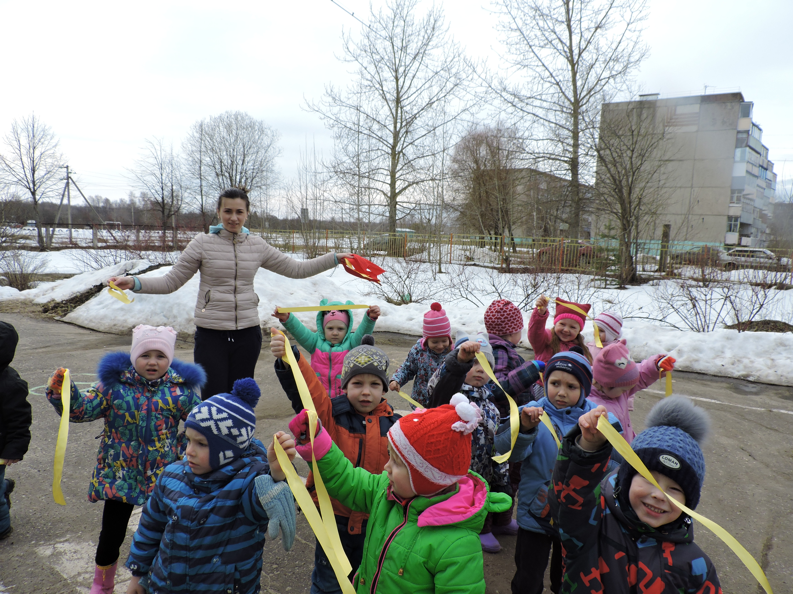
Праздник получился интересным, а ребята пообещали заботиться о своем здоровье, заниматься спортом, правильно питаться и много-много улыбаться!

